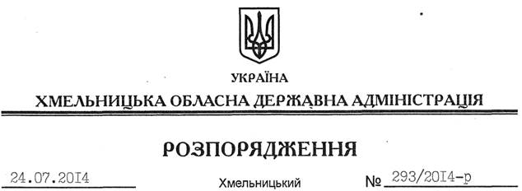

Про призначення оператора комплексної системи захисту інформації автоматизованої інформаційно-телекомунікаційної системи “Державний реєстр виборців”

Відповідно до статей 6, 25 Закону України “Про місцеві державні адміністрації”, статей 3, 11 Закону України “Про Державний реєстр виборців”, постанови Центральної виборчої комісії від 09 квітня 2013 року № 73 “Про Порядок доступу органів ведення та регіональних органів адміністрування Державного реєстру виборців до бази даних Державного реєстру виборців”:
Призначити оператором автоматизованої інформаційно-телекомунікаційної системи “Державний реєстр виборців” на рівні відділу адміністрування Державного реєстру виборців апарату обласної державної адміністрації Задорожну Ірину Дмитрівну, головного спеціаліста відділу адміністрування Державного реєстру виборців апарату обласної державної адміністрації.

Голова адміністрації Л.Прус

